跟踪审计日志
（2021年11月）

工程名称：华中农业大学电力供配系统升级改造工程（设备采购及安装敷设部分）
学校管理部门：华中农业大学校园建设与安全保卫部
施工单位： 盛隆电气集团电力工程有限公司
设计单位：中国电力工程顾问集团中南电力设计院有限公司
跟踪咨询单位：中正信咨询集团有限公司
编制人： 郭婧
审核人： 詹卫军

跟 踪 日 记
工程名称 | 华中农业大学电力供配系统升级改造工程（设备采购及安装敷设部分）
时 间 | 2021年11月4日
记录人 | 詹卫军 郭婧
1、原电缆查找检修 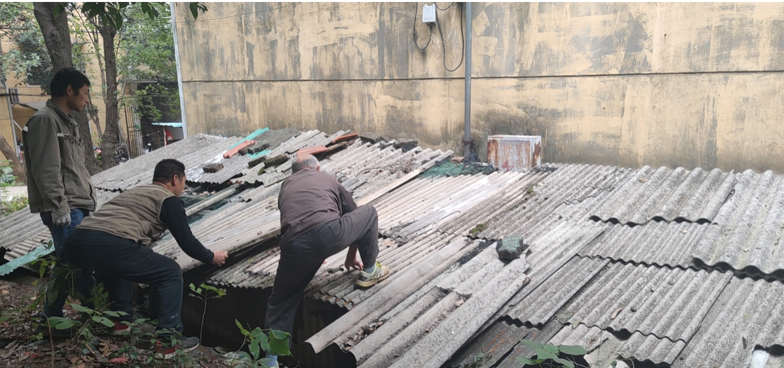
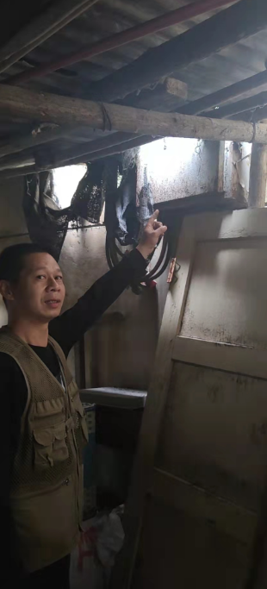

跟 踪 日 记
工程名称 | 华中农业大学电力供配系统升级改造工程（设备采购及安装敷设部分）
时 间 | 2021年11月5日
记录人 | 詹卫军 郭婧
1、原电缆沟盖盖板回填土：

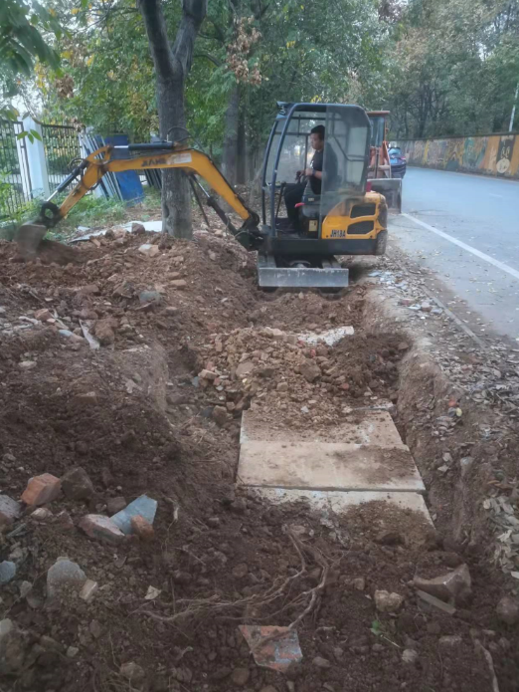

2、旧电缆放至配电房
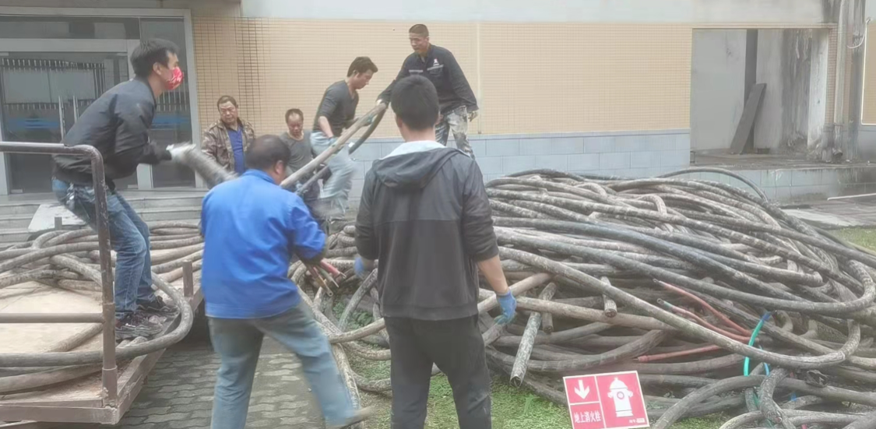

3、油菜楼箱变周边混凝土垫层
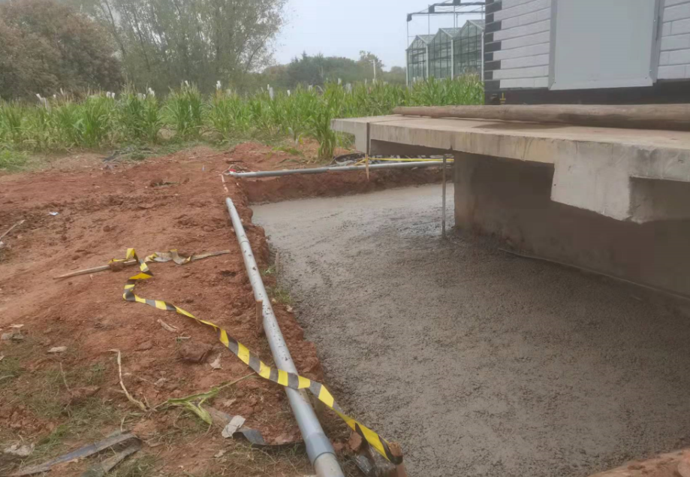

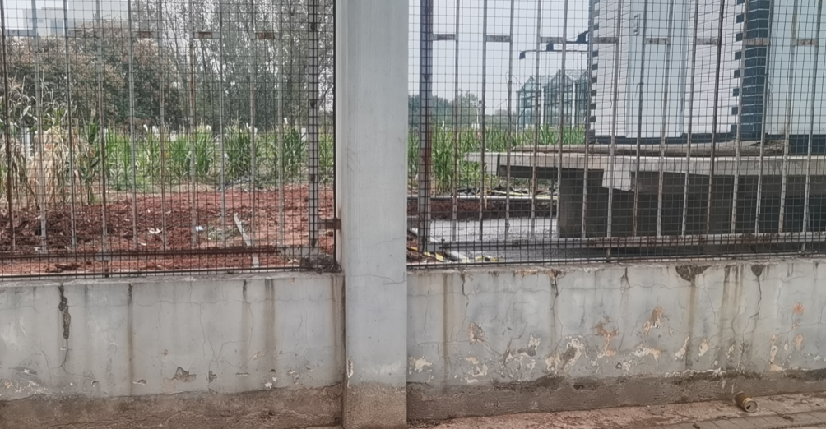

跟 踪 日 记
工程名称 | 华中农业大学电力供配系统升级改造工程（设备采购及安装敷设部分）
时 间 | 2021年11月12日
记录人 | 詹卫军 郭婧
- 主楼箱变处不锈钢栏杆
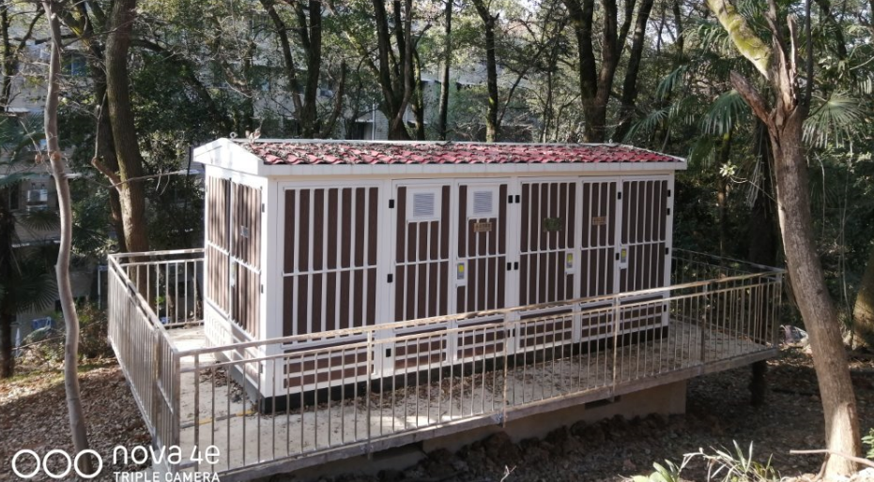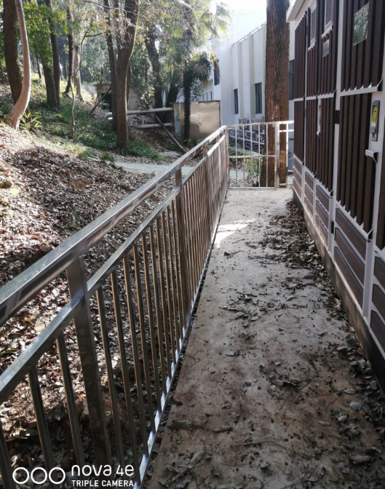

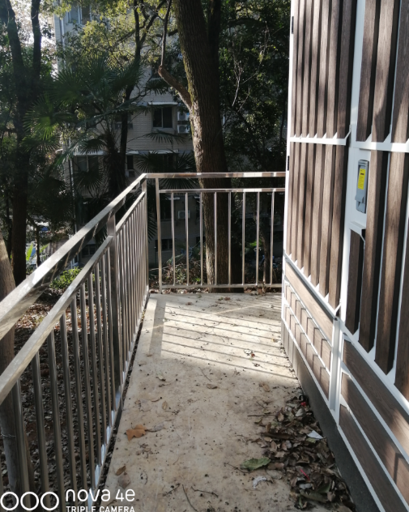
2、主楼箱变配电柜型号
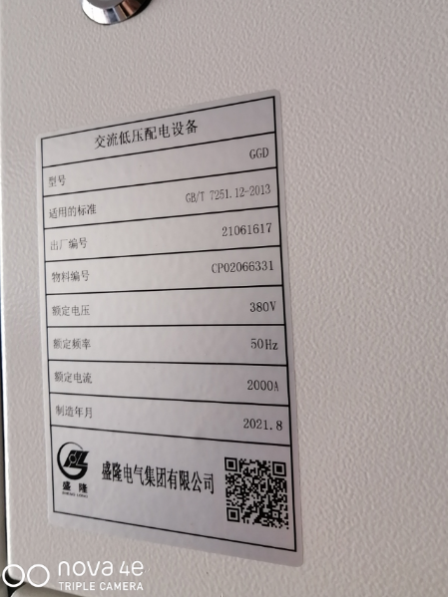

跟 踪 日 记
工程名称 | 华中农业大学电力供配系统升级改造工程（设备采购及安装敷设部分）
时 间 | 2021年11月17日
记录人 | 詹卫军 郭婧
1、开闭所绝缘橡胶垫
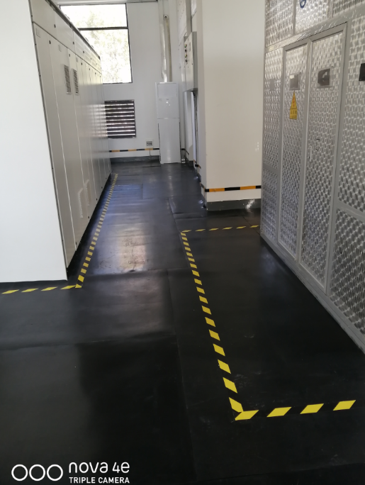

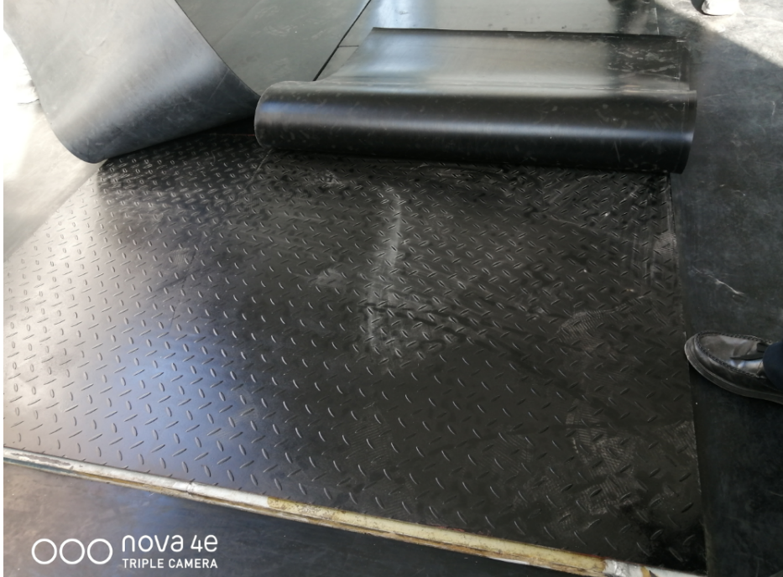

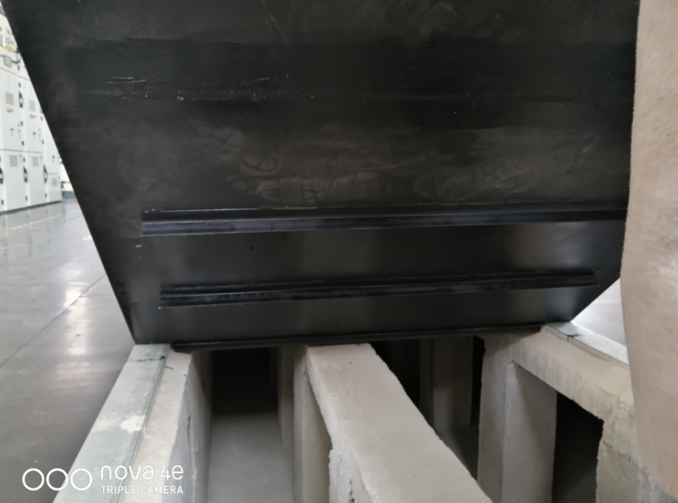

跟 踪 日 记
工程名称 | 华中农业大学电力供配系统升级改造工程（设备采购及安装敷设部分）
时 间 | 2021年11月22日
记录人 | 詹卫军 郭婧
- 采油发电机房 槽钢基础
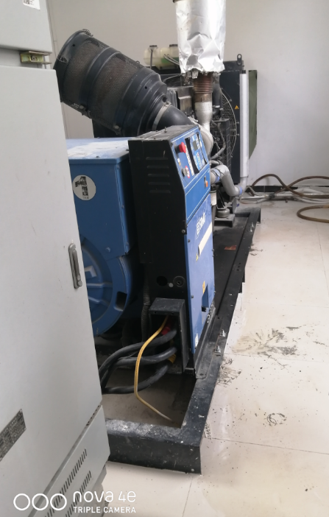
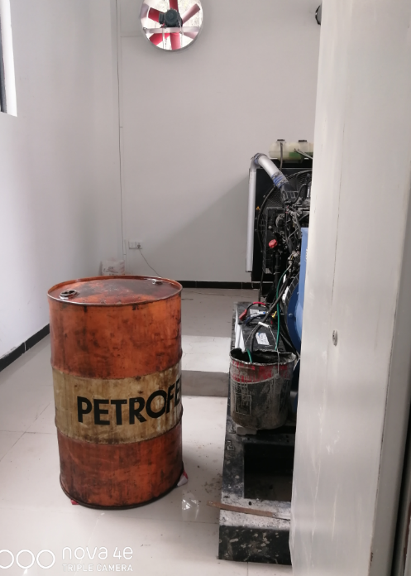

跟 踪 日 记
工程名称 | 华中农业大学电力供配系统升级改造工程（设备采购及安装敷设部分）
时 间 | 2021年11月27日
记录人 | 詹卫军 郭婧
1、开闭所室外空调不锈钢围栏
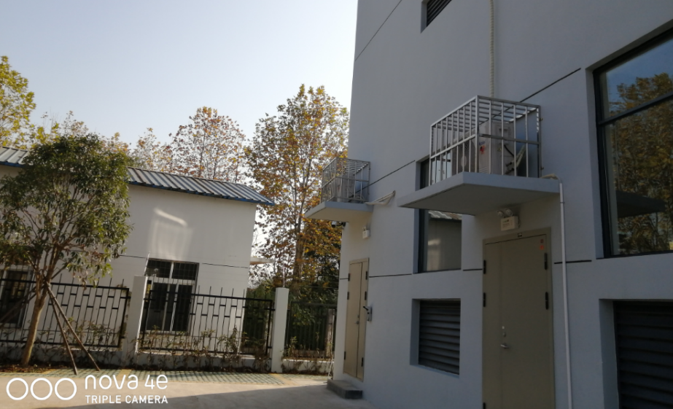

2、开闭所 备用电源
